

Einladung zum
4. World Cup 2013 Orientierungstauchen (Finale)
19. – 22. Sept. 2013

Der Tauchsportverband Österreichs (TSVÖ) erlaubt sich, sie zum 4. World Cup im Orientierungstauchen (Finale) 2013 einzuladen. Diese Veranstaltung findet am Maltschachersee, einem kleinen See im Süden von Österreich (Kärnten) statt.
Wir freuen uns, Sie in dieser wunderschönen Region Kärntens begrüßen zu können und wir hoffen, dass ihre Athleten in den Wettkämpfe erfolgreiche sein werden und diese Veranstaltung genießen.

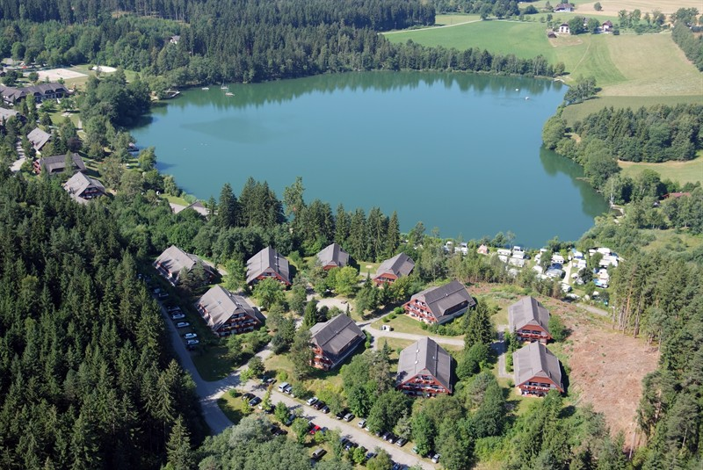

http://www.sotour.at/camping/family-camping-maltschacher-see/anreise.html





4. World Cup 2013 im Orientierungstauchen (Finale)
Maltschachersee, Austria

Datum: 19. – 22. Sept. 2013
Ort: Sonnenresort Maltschachersee
Briefelsdorf 7, A-9560 Feldkirchen (AUSTRIA)
Telefon +43 (0)4277 2644
mailto: Sylvia.DellaPietra@sonnenresorts.at
http://www.sonnenhotels.de/de/hotels/kaernten/hotel-maltschacher-see.html
http://maps.google.at/maps?hl=de&gs_rn=7&gs_ri=psy-ab&cp=13&gs_id=95&xhr=t&q=feriendorf+maltschacher+see&bav=on.2,or.r_qf.&bvm=bv.44158598,d.ZWU&biw=1600&bih=749&um=1&ie=UTF-8&sa=N&tab=wl
Veranstalter: Tauchsportverband Österreichs (TSVÖ)
Ausrichter: Erster Kärntner Unterwassersportklub (EKUS)

Programme:
Donnerstag, 19.09.2013
12:00 – 18:00 Ankunft der Teams, Anmeldung
14:00 – 17:00 Training
19:00 Team leader meeting
Freitag, 20.09.2013
14:00 Start M-Kurs Damen / Herren

Samstag, 21.09.2013
09:00 Start Team-Bewerb Damen / Herren
19:30 Welt Cup-Siegerehrung
Dinner, Party
Sonntag, 22.09.2013 Abreise

Teilnahmebedingungen:
Jeder Athlet muss eine gültige CMAS Lizenz besitzen und über ein ärztliches Attest verfügen, welches nicht älter als ein Jahr ist.
Startgeld: EURO 85,- je WC-Teilnehmer
(incl. Dinner bei der Siegerehrung /Party mit Livemusik am Samstag)
Teilnahme an der Party inkl. Dinner für Nicht WC-Teilnehmer und Begleitpersonen: EURO 25,-
Das Startgeld bitte bis spätestens 15.August 2013 überweisen an:
Erster Kaerntner Unterwassersportklub
IBAN: AT101700000100221195; BIC: BFKKAT2K; Bank: BKS Bank
Anmeldeschluss: 15. August 2013
Wir wollen sie daran erinnern, dass das Beantragen von Visa nicht immer einfach ist.
Benötigen sie eine besondere Einladung dafür, um dies zu erleichtern?
Bitte lassen sie uns früh genug wissen, was sie dazu benötigen und senden sie uns eine detaillierte Anforderung.
Kontakte für Anmeldung: Erster Kärntner Unterwassersportklub
Wienergasse 10, A-9020 Klagenfurt, Austria
Contact person: Gerald Fuchs
Email: office@ekus.at or fuchs.gerald@chello.at
Mobile: ++43-6602598068
Zusatzinformationen:
Sämtliche Bewerbe werden nach den dzt. Gültigen CMAS-Regeln ausgetragen.
Protestgebühr: EURO 80,-
Es werden nur Flaschen mit gültigen Überprüfungszertifikaten (2 Jahre) gefüllt
(DIN und INT-Anschlüsse.
Jeder Teilnehmer ist selbst für den ordnungsgemäßen Zustand seiner Ausrüstung verantwortlich.
Der Veranstalter lehnt jegliche Haftung ab.
Alle Teilnehmer nehmen auf eigene Gefahr an dieser Veranstaltung teil.
Der Veranstalter behält sich das Recht auf Änderungen vor.
Maltschachersee: Tiefe: 4m bis 12m
Sichtweite: 1m bis 2m
Wassertemperatur: ca. 21 °C

Nächtigung/Verpflegung:
Direkt am Wettkampfort im “Hotel Sonnenresort Maltschachersee” oder in einem Campingplatz in direkter Nähe. Die Buchung der Nächtigungen haben die Teilnehmer selbst vorzunehmen.
Sonnenresort Maltschachersee
Briefelsdorf 7, A-9560 Feldkirchen (AUSTRIA)
Telefon +43 (0)4277 2644,
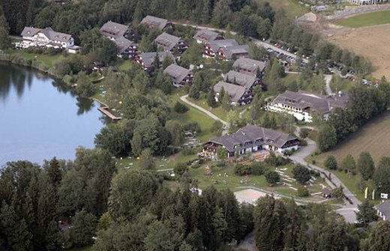
http://www.booking.com/hotel/at/feriendorf-maltschachersee.de.html?aid=311092;label=hotel-70431-at-ZAvHtpMHW39FdgVAH4e63gS7329143244:pl:ta:p1:p2:ac:ap1t2:nes;ws=&gclid=CPzj45KYkLYCFQdc3godAh0A_g

Camping oder Mobilhomes:
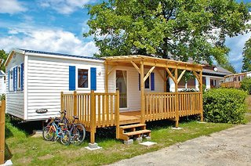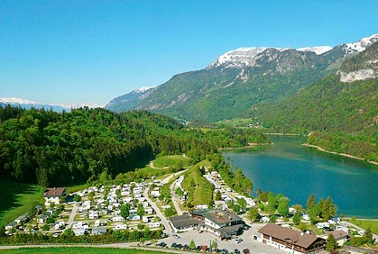

http://www.campientemobilehome.com/de/Campingplatz-Maltschacher-See-Feldkirchen-Im-Oesterreich
http://www.seewirt-spiess.com/
ENTRY FORM
Please fill in this form and send it till 15th of August 2013 to:
Email: office@ekus.at and fuchs.gerald@chello.at or by post to
Adress: Erster Kärntner Unterwassersportklub, Wienergasse 10, A-9020 Klagenfurt, Austria

Country: ……………………………………………………………………………………..
Club: ………………………………………………………………………………………
Number of athletes: ………….....
Number of attendants: ................

Name | Sex m/ f | Date of birth (year) | Athlet / Coach

........................................................................ ........................................................................................
Signature/Stamp Federation Signature / Stamp Club

Preise für Weltcup-OT , Herbst 2013

3 Nächte inkl. Frühstück im Studio mit Balkon pro Person 99,00 €
3 Nächte inkl. Halbpension im Studio mit Balkon pro Person 117,00 €
3 Nächte im Studio mit Balkon All inklusive pro Person 134,00 €

LG

Sylvia Della Pietra  Hoteldirektorin | 
+43 (0) 4277 2644  +43 (0) 4277 264451  Sylvia.DellaPietra@sonnenresorts.at  www.sonnenresorts.at | Sonnenresort Maltschacher See  Maltschacher See Straße 5  Feldkirchen  Kärnten AT – 9560

